Мастер-классы «Назад в СССР»
- Вычисления на счётах
В нашем колледже в советское время (тогда это было профессиональное торговое училище управления торговли облисполкома) велась подготовка по профессии «Продавец, контролёр-кассир». Одним из специальных предметов была дисциплина «Торговые вычисления» Первым механическим приспособлением в России для автоматизации расчетов были счеты. Этот «народный калькулятор» продержался на рабочих местах кассиров и бухгалтеров вплоть до начала 90-х годов XX века. Интересно отметить, что в учебнике «Торговые вычисления» 1986 года методам вычисления на счетах посвящалась целая глава.
Наш мастер-класс поможет вам научиться правильно считать на счетах. Вероятно, многие молодые люди ни разу не видели живьем такой арифметический инструмент, как счеты. А кто и видел, скорее всего, не знает, что с помощью этого инструмента можно научиться быстро складывать, вычитать и даже умножать и делить достаточно большие числа. Конечно, сегодня это не так актуально. Но в нашем музее есть возможность окунуться в советское прошлое, когда счётами умели пользоваться представители различных профессий, например, продавцы, бухгалтеры, официанты и многие другие.

Описание
Знаменитые деревянные счеты, изображенные на рисунке ниже, повсеместно использовались в СССР первые две трети двадцатого века в основном для операций сложения и вычитания. Как же кассиры и бухгалтера пользовались этими русскими счетами?
В исходном положении в «обнуленных» счетах все костяшки выровнены по правому краю (как показано на рисунке). Каждый ряд костяшек представляет собой разряд числа, единицы находятся над четырьмя костяшками. Выше единиц – десятки, сотни и т.д., ниже – четверти, десятые и сотые. С таким раскладом удобно считать деньги, где в ходу есть четвертаки (например, 25 копеек). Черным цветом выделены центральные костяшки (для удобства).
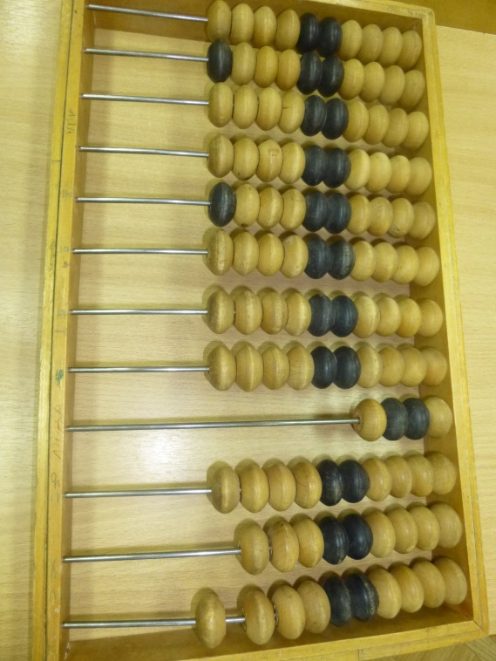
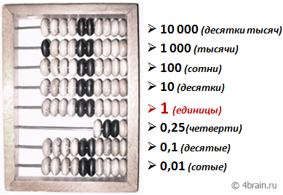

Набор числа. Если мы хотим установить какое-нибудь число на счетах (для совершения с ним в дальнейшем арифметических действий), то необходимо просто передвинуть нужные костяшки налево. Например, для набора числа «3 251,5» передвигаем 2 четвертака (или 5 десятых), 1 единицу, 5 десяток, 2 сотни и 3 тысячи.
Но набор числа, это только начало. По-настоящему пользоваться деревянными счетами, значит совершать арифметические операции.
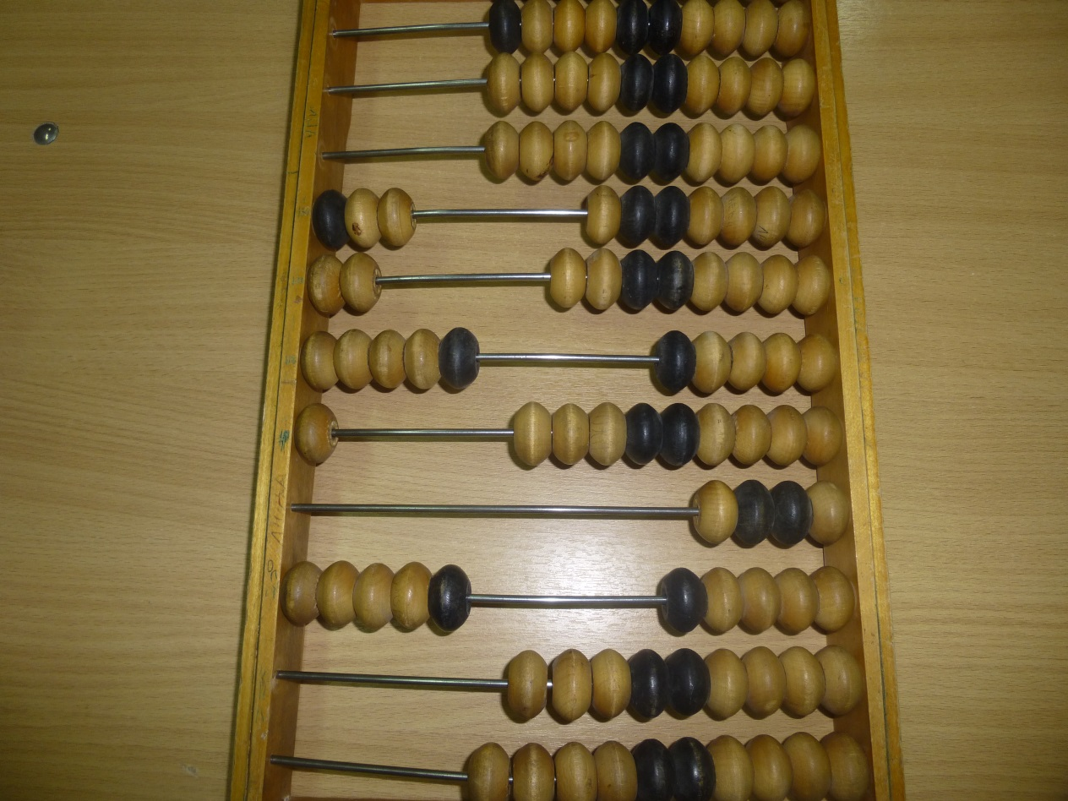

Сложение

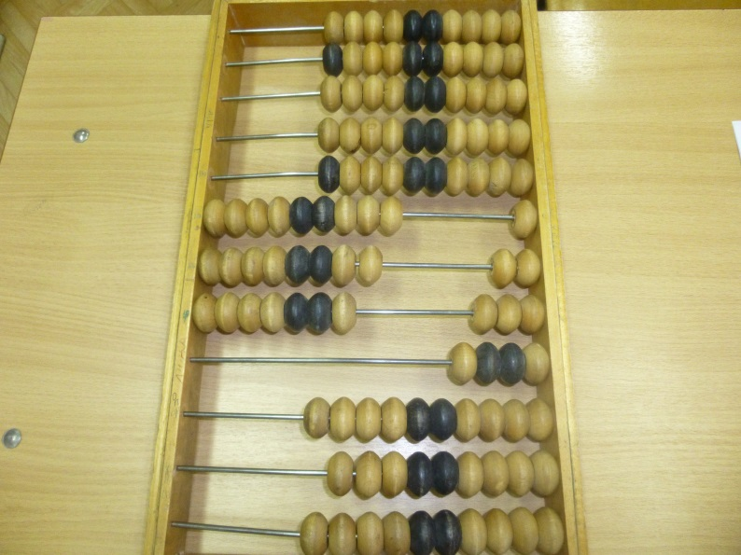
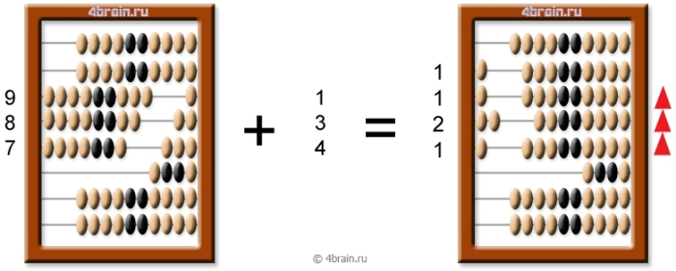
Чтобы сложить на счетах два числа, нужно просто набрать костяшками одно число, а затем перенести налево каждый разряд второго числа, начиная с нижних рядов (именно с нижних!). Если вдруг выясняется, что костяшек в каком-то ряду не хватает, то в этом ряду нужно оставить столько костяшек, сколько не хватает, а на уровне выше перекинуть влево еще 1 костяшку. Чтобы лучше разобраться, как правильно складывать числа на счетах, смотрите пример ниже (987 + 134 = 1 121):

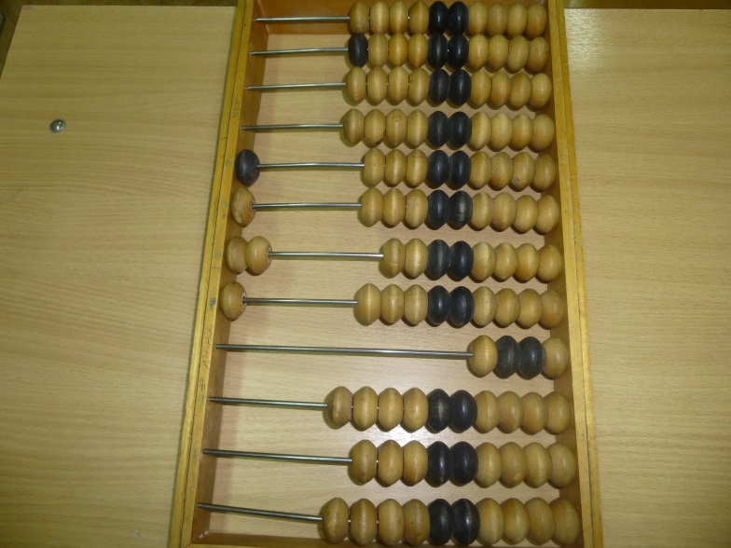

Вычитание
Вычитание на счетах производится точно таким же образом как сложение, сверху вниз. Только если костяшек в ряду не хватает, в этом ряду нужно оставить (10-x) костяшек, где x-число не хвативших костяшек, а в ряду выше нужно убрать одну костяшку (сдвинуть ее вправо). Ниже смотрите пример, как правильно считать разность на русских счетах (121 – 98 = 23):
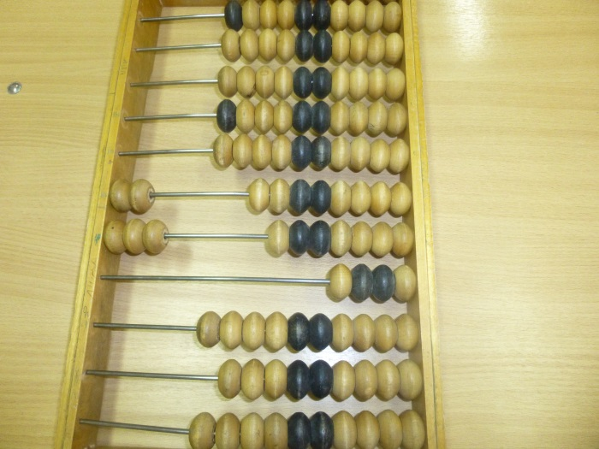
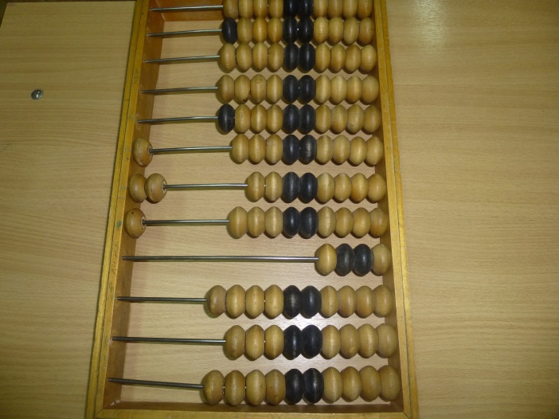
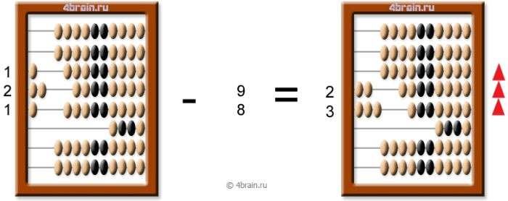

Умножение
Умножение на счетах является не самым быстрым и простым. Для того, чтобы умножить число на 2 или на 3, нужно просто сложить данное число с собой (при умножении на 2), и повторить эту процедуру при умножении на 3. Умножение на 4 производится как умножение на 2 с последующим умножением на 2 полученного результата. Что касается умножения на 5, как вы можете убедиться из этого урока, оно равносильно делению на 2 и последующему умножению на 10. В этом случае, после деления на 2 вы просто переносите разряды (костяшки) на уровень выше. Умножение на большие числа осуществляется при помощи комбинации описанных методов.

Деление
Деление на русских счетах является достаточно сложной процедурой. Использовать для этого счеты иногда просто иррационально. Если пример удобный, допустим, необходимо разделить 280 на 2, тогда действительно, нужно просто из каждого ряда отодвинуть направо половину костяшек и тогда получится 140. Но иные примеры в большинстве своем требуют сложных алгоритмов и хорошего развития внимания и краткосрочной памяти.

Источники:
- http://brumengo.narod.ru/museum/soviet_calc/first_calc.htm
- https://4brain.ru/blog/%D0%BA%D0%B0%D0%BA-%D1%81%D1%87%D0%B8%D1%82%D0%B0%D1%82%D1%8C-%D0%BD%D0%B0-%D1%81%D1%87%D0%B5%D1%82%D0%B0%D1%85/

